ДОДАТОК 1
ШАБЛОН ЗАЯВИ
Керівнику ____________________________
(територіального органу Держпраці)

ЗАЯВА
про введення в обіг засобів індивідуального захисту, включених до переліку, затвердженого постановою Кабінету Міністрів України від 20.03.2020 № 224 (із змінами, внесеними постановою Кабінету Міністрів України від 08.04.2020 № 271),
_____________________________________________________________________________
(найменування суб’єкта господарювання)
____________________________________________________________________________________________
(місцезнаходження суб’єкта господарювання)
____________________________________________________________________________________________
(ідентифікаційний код юридичної особи або реєстраційний номер
____________________________________________________________________________________________
облікової картки платника податків, або серія та номер паспорта*)
Телефон, інші засоби комунікації ______________________________________________
Мета ввезення (введення в обіг) продукції ________________________________________
_____________________________________________________________________________
_____________________________________________________________________________

прошу надати повідомлення про введення в обіг окремих засобів індивідуального захисту, стосовно яких не виконані вимоги Технічного регламенту засобів індивідуального захисту, затвердженого поставою Кабінету Міністрів України від 27.08.2008 № 761, але використання яких необхідне в інтересах охорони здоров’я за наступними характеристиками (заповнити для кожної назви виробу):
Назва виробу________________________________________________________________
Код згідно з УКТЗЕД_________________________________________________________
Інформація щодо виробника____________________________________________________
Номера партій або серійного номера___________________________________________________________________________________________________________________________________________________
Обсяг партії__________________________________________________________________
Дані щодо призначення виробу та способу дії_____________________________________
__________________________________________________________________________________________________________________________________________________________
Інформація про відповідність / не відповідність вищевказаних засобів індивідуального захисту рекомендованим характеристикам_______________________________________

_____ ________ 2020 р. ______ _________________________________________
(підпис) (ініціали та прізвище фізичної особи /керівника юридичної особи)

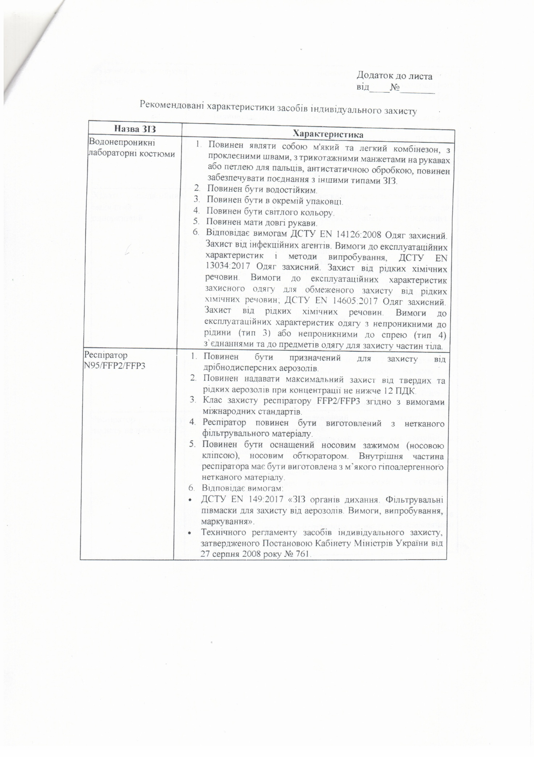

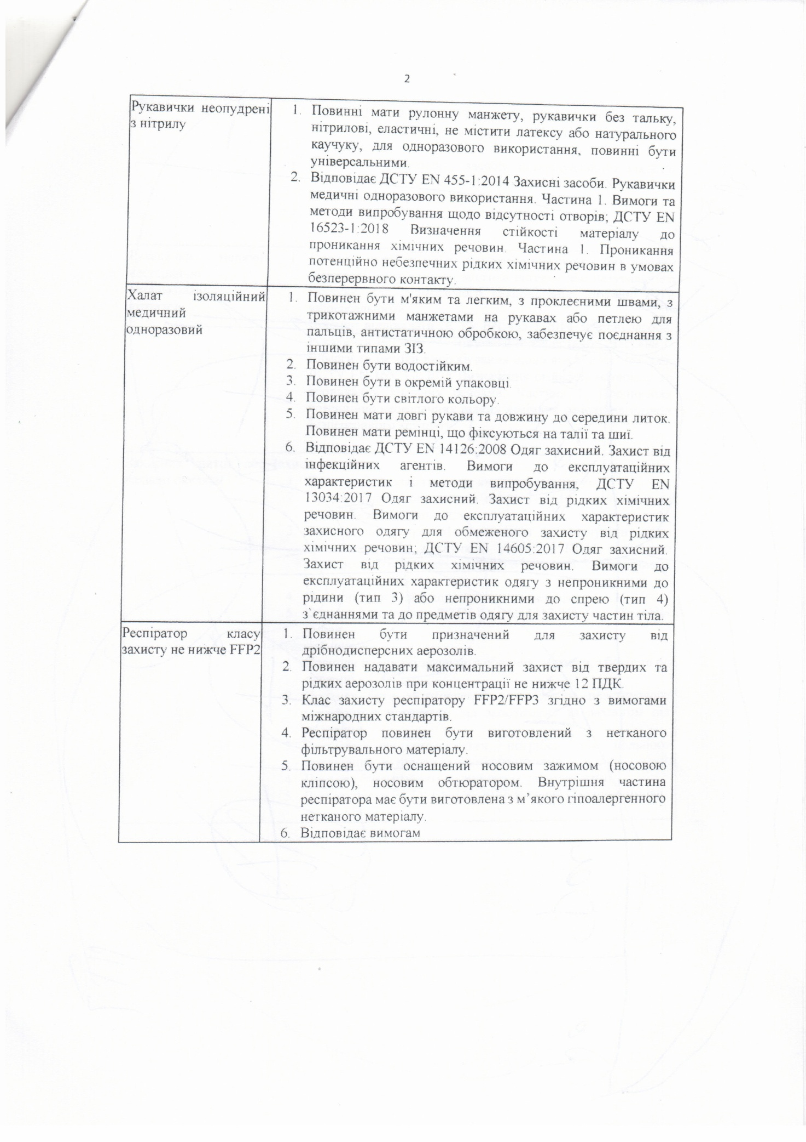

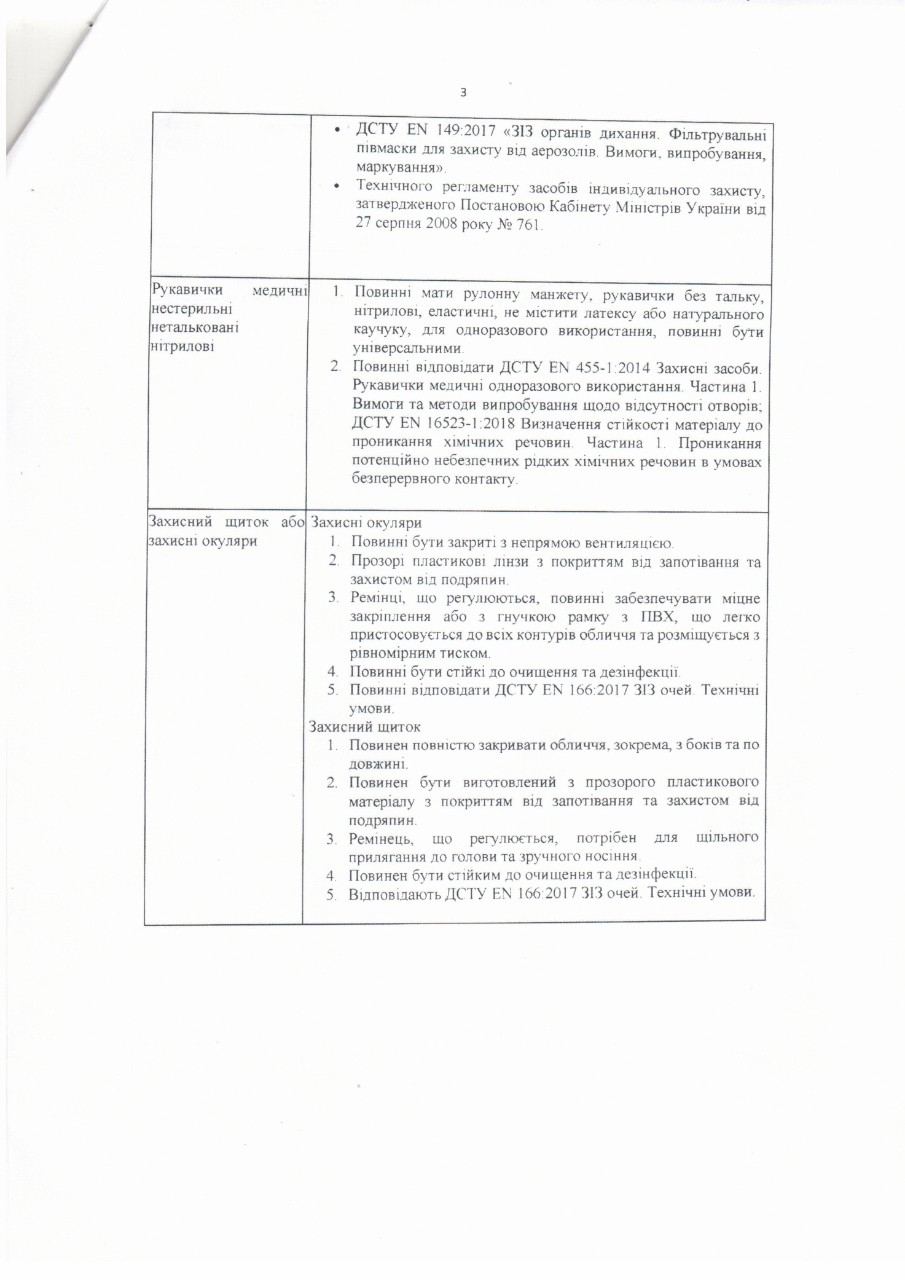

Див. Додаток до Шаблону заяви «Рекомендовані характеристики засобів індивідуального захисту»

